Thema iedereen is mooi!

gekreukt: vouwen en rimpels die er niet horen te zijn.

strijken: (kleren) gladmaken met een strijkbout.

glad: iets zonder vouwen en rimpels.
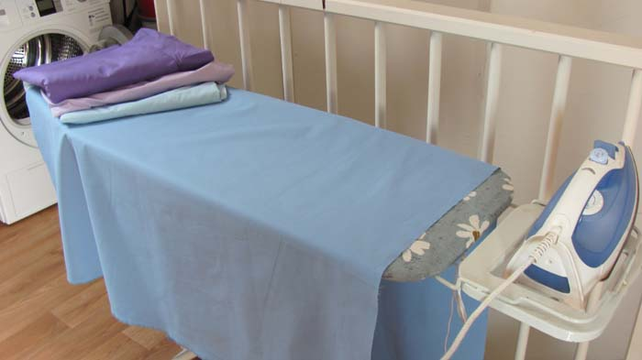

glad

strijken
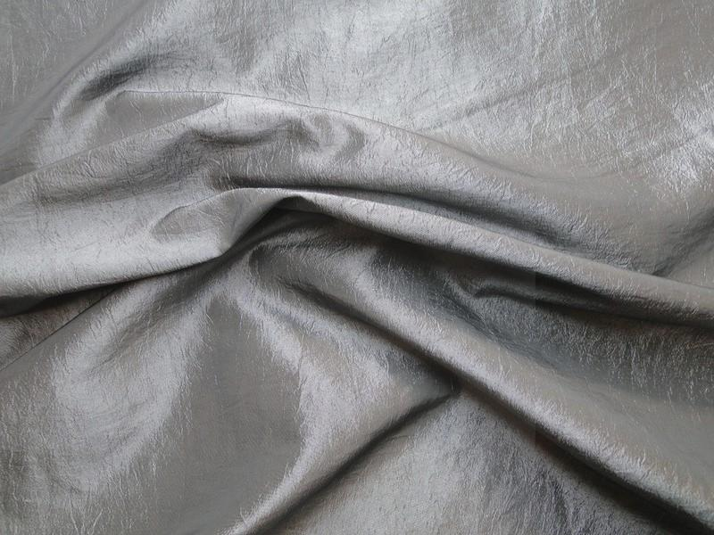

gekreukt

